
«В регистр»

АДМИНИСТРАЦИЯ ГОРОДА ЮГОРСКА
Ханты-Мансийского автономного округа – Югры

ПОСТАНОВЛЕНИЕ

от _09 июля 2015 года_ № __2535_

Об утверждении проекта планировки
территории жилого района Югорск-2

Руководствуясь статьями 45, 46 Градостроительного кодекса Российской Федерации, генеральным планом муниципального образования городской округ город Югорск Ханты-Мансийского автономного округа – Югры, утвержденным решением Думы города Югорска от 07.10.2014 № 65, по результатам публичных слушаний, состоявшихся 26.12.2014:
1. Утвердить проект планировки территории жилого района Югорск-2 города Югорска в составе:
1.1. Положения о размещении объектов капитального строительства (приложение 1).
1.2. Графической части (приложение 2):
- чертежи планировки территории – 3 листа.
2. Опубликовать постановление в газете «Югорский вестник» и разместить на официальном сайте администрации города Югорска.
3. Настоящее постановление вступает в силу после его официального опубликования в газете «Югорский вестник».
4. Контроль за выполнением постановления возложить на первого заместителя главы администрации города Югорска - директора департамента муниципальной собственности и градостроительства С.Д. Голина.

Исполняющий обязанности
главы администрации города Югорска С.Д. Голин

Приложение 1
к постановлению
администрации города Югорска
от 09 июля 2015 года № 2535

Положения о размещении объектов
капитального строительства
Введение
Проект планировки жилого района «Югорск-2» разработан в целях:
- обеспечения нормативных условий для жизнедеятельности населения, проживающего на территории данного района;
- повышения эффективности использования территорий города Югорска, относящихся к категории земель «земли населенных пунктов»;
- выполнения требований нормативов градостроительного проектирования ХМАО - Югры по 100% обеспечению к 2020 году жилого фонда централизованным водоснабжением и водоотведением;
- обеспечения условий для комфортного и безопасного проживания населения в данной части территории города.
Сроки реализации проекта планировки: 2014-2035 гг.
Границы жилого района: на севере и востоке – природные территории, на юге и западе – территория бывшего военного аэродрома.
Площадь жилого микрорайона: 93,73 га.
Расчетная численность населения: 2250 человек.
Количество семей: 750, в том числе: 66 семей, проживающих в индивидуальной усадебной жилой застройке, 684 – в секционной многоквартирной жилой застройке.
Количество жилых домов: 81, в том числе 66 индивидуальных жилых домов, 15 секционных многоквартирных жилых домов.
Проектом планировки предполагается:
- реконструкция 2-х зданий казарм с изменением назначения (с общественного на жилое);
- строительство 52-х индивидуальных и 4-х многоквартирных домов;
- 100 % обеспечение территории жилого района системами инженерного обеспечения объектов капитального строительства: электроснабжением, водоснабжением, водоотведением, газоснабжением, теплоснабжением, горячим водоснабжением, стационарной связью;
- обеспечение территории системами, обеспечивающими сбор и очистку ливневых стоков;
- модернизация объектов здравоохранения, в том числе расширение больничного комплекса и реконструкция психоневрологического диспансера с переносом стационара в район «Югорск-2».
Результаты разработки проекта планировки и его основные технико-экономические показатели представлены в статьях 1-8 настоящего Положения о размещении объектов капитального строительства.
Статья 1. Объекты жилого фонда
Жилой фонд района «Югорск-2» предусмотрено сформировать за счет строительства 52-х индивидуальных усадебных домов и 6-ти многоквартирных секционных домов.
Общая площадь нового жилищного строительства – 21429,3 м².
Параметры и характеристика объектов нового жилищного строительства представлена в таблице 1.
Таблица 1
№ п/п | Типы застройки | Ед. изм. | Параметры
1. | Усадебные жилые дома:
 | количество домов | ед. | 52
 | средняя площадь жилого дома | м² | 200
2. | Многоквартирные жилые дома
 | количество домов | ед. | 6
 | общее кол-во квартир | ед. | 166

Статья 2. Система социально-бытового обслуживания территории
Население жилого микрорайона предусмотрено обеспечить объектами социально-бытового обслуживания, расположенными в границах проектируемой территории, перечень которых приведен в таблице 2.
Таблица 2
Типы объектов | Ед. изм. | Параметры
Дошкольное образовательное учреждение | мест | 1 х 180
Общеобразовательное учреждение | учащихся | 1 х 146
Учреждение дополнительного образования для детей | мест | 1 х 70
Магазины смешанного ассортимента товаров | м² торг. площади | 1 х 350,0
Предприятие общественного питания | посадочных мест | 1 х 47  1 х 48
Предприятие бытовых услуг | рабочих мест | 1 х 1
Жилищно-эксплуатационная организация | объект | 1
Дом-интернат для престарелых, ветеранов войны и труда ( с 60 лет) | мест | 1 х 145
Дом-интернат для взрослых с физическими нарушениями ( с 18 лет) | мест | 1 х 1320
Дом-интернат для детей-инвалидов | мест | 1 х 95
Реабилитационный центр для детей и подростков с ограниченными возможностями | объект | 1
Психоневрологический интернат ( с 18 лет) | мест | 1 х 150
Спортивный зал | м² общей площади | 1 х 523,5
Плоскостные спортивные сооружения | м² | 7888,49

Реабилитационный центр для детей и подростков с ограниченными возможностями и жилищно-эксплуатационную организацию предлагается разместить на первых этажах секционной застройки.
Торговый центры, предприятие общественного питания и спортивный зал предусмотрены к размещению в проектируемых инвестиционных объектах общественно-делового назначения.
С целью обеспечения потребности населения района в общеобразовательных объектах, проектом планировки предлагается реконструкция здания детского сада для размещения в нем дополнительного корпуса существующей школы, в котором также будет размещено учреждение дополнительного образования для детей.
Статья 3. Система транспортного обеспечения и инженерной подготовки территории
На территории жилого микрорайона предусмотрено создание системы транспортного обеспечения объектов капитального строительства и системы инженерной подготовки территории.
Система транспортного обеспечения территории предполагает строительство и реконструкцию сооружений, указанных в таблице 3.
Таблица 3
Типы сооружений | Ед. изм. | Параметры
Автодороги, в том числе: | км | 14,415
с шириной дорожного полотна – 21,0 м | км | 1,74
с шириной дорожного полотна – 14,0 м | км | 1,37
с шириной дорожного полотна – 6,0 м | км | 5,251
с шириной дорожного полотна – 5,5-6 м | км | 6,054
Гаражный комплекс | машино/мест | 625
Общее количество машино/мест на автостоянках в жилых кварталах | ед. | 168
Общее количество машино/мест на парковках при общественно-деловых объектах | ед. | 631
Остановочный пункт общественного транспорта | объект | 8

Система инженерной подготовки территории предполагает строительство открытых и закрытых систем ливневой канализации с последующим сбросом ливневых стоков в систему сбора хозяйственно-бытовых стоков. Перечень сооружений указан в таблице 4.
Таблица 4
Типы сооружений | Ед. изм. | Параметры
Дренажные сети (лотки) | км | 18,644
Водоотводные трубы | км | 18,644
Водопропускные трубы | км | 18,644
Канализационная насосная станция ливневая | объект | 3*
Колодец гашения напора | объект | 2
Примечание: * – 1 КНС предлагается к размещению за границами проекта планировки.

Статья 4. Система инженерного обеспечения территории
На территории жилого микрорайона предусмотрено создание следующих систем инженерного обеспечения объектов капитального строительства: электроснабжение, водоснабжение, водоотведение, газоснабжение, теплоснабжение, горячее водоснабжение, связь стационарная.
Распределение видов систем инженерного обеспечения по типам представлено в таблице 5.
Таблица 5
№  п/п | Виды систем инженерного обеспечения | Объекты капитального строительства
№  п/п | Виды систем инженерного обеспечения | Жилые дома |  | Объекты социально-бытового обслуживания
№  п/п | Виды систем инженерного обеспечения | усадебного типа | секционного типа | Объекты социально-бытового обслуживания
1 | Электроснабжение | централизованное | централизованное | централизованное
2 | Водоснабжение (холодная вода) | централизованное | централизованное | централизованное
3 | Водоснабжение (горячая вода) | децентрализованное | централизованное | централизованное
4 | Водоотведение | централизованное | централизованное | централизованное
5 | Газоснабжение | централизованное | централизованное | централизованное
6 | Теплоснабжение | децентрализован-ное | централизованное | централизованное
7 | Связь стационарная | централизованная | централизованная | централизованная
На территории жилого района предусмотрено строительство инженерных сооружений, перечень которых приведен в таблице 6.
Таблица 6
№ п/п | Перечень инженерных сооружений | Ед.изм. | Параметры
1 | Система «Электроснабжение»
1.1 | - ВЛ 10 кВ кабельные, в т.ч.: | км | 4,204
 | - реконструкция | км | 0,084
 | - новое строительство | км | 4,12
1.2 | - ВЛ 0,4 кВ кабельные (новое строительство) | км | 6,821
1.3 | - ВЛ 0,4 кВ воздушные (новое строительство) | км | 7,864
1.4 | - Трансформаторная подстанция 10/04 кВ | объект | 7
2 | Система «Водоснабжение» (холодная вода)
2.1 | - водопровод (новое строительство) | км | 7,621
3 | Система «Водоотведение хозяйственно-бытовых стоков»
3.1 | - напорный коллектор (новое строительство) | км | 3,851
3.2 | - самотечный коллектор, в т.ч.: | км | 6,258
 | - реконструкция | км | 0,317
 | - новое строительство | км | 5,941
3.3 | - канализационная насосная станция (новое строительство) | объект | 4*
4 | Связь
4.1 | - линии связи (новое строительство) | км | 7,142
4.2 | АТС (расширение номерной емкости) | Номер | 620
5 | Газоснабжение (новое строительство)
5.1 | Газопроводы, в т.ч.: | км | 4,241
 | - подземный, низкого давления (новое строительство) | км | 2,452
 | - подземный, среднего давления (новое строительство) | км | 1,789
5.2 | Газорегуляторный пункт (новое строительство) | объект | 1
6 | Теплоснабжение и горячее водоснабжение
6.1 | - теплопроводы и водопроводы (3-х трубная система) новое строительство | км | 5,972
6.2 | Котельная | объект | 2
Примечание: * – 1 КНС предлагается к размещению за границами проекта планировки.

Статья 5. Сводный перечень планируемых зон строительства и их параметры
Перечень планируемых зон строительства, а также сведения об их параметрах представлены в таблице 7.
Таблица 7
Наименование и назначение зоны | Параметры зон |  |  | Параметры объектов
Наименование и назначение зоны | Площадь зоны, га | Плотность |  | Ед. изм. | Показа-тель
Наименование и назначение зоны | Площадь зоны, га | м²  общ.S/ га | чел./га | Ед. изм. | Показа-тель
Зона размещения усадебной жилой застройки, предназначена для размещения индивидуальных жилых домов | 9,49 | 1323,6 | 20,86 | домов | 66*
 |  |  |  | м² | 12561,5*
Зона размещения секционной жилой застройки, предназначена для размещения многоквартирных жилых домов, а также: | 5,24 | 7548,1 | 391,6 | домов | 15**
 |  |  |  | м² | 39552,1**
- Плоскостных спортивных сооружений | 5,24 | - | - | м² | 4192,0
- Учреждения дополнительного образования для детей*** | 5,24 | - | - | мест | 1 х 50
- Отделения банка*** | 5,24 | - | - | операц. окно | 1 х 1
- Библиотеки*** | 5,24 | - | - | объект | 1
- Реабилитационного центра для детей и подростков с ограниченными возможностями | 5,24 | - | - | объект | 1
- Жилищно-эксплуатационной организации | 5,24 | - | - | объект | 1
- внутриквартальных проездов | 5,24 |  |  | км | 0,97
Общественно-деловая зона, предназначена для размещения: | 19,01
- Дошкольного общеобразовательного учреждения | 19,01 | - | - | мест | 1 х 180
- Общеобразовательного учреждения | 19,01 | - | - | учащихся | 1корп. х 124*** 1корп. х 146
- Учреждения дополнительного образования для детей | 19,01 | - | - | мест | 1 х 70
- Психоневрологического интерната | 19,01 | - | - | мест | 1 х 150
-Предприятий общественного питания | 19,01 | - | - | посад. мест | 1 х 47 1 х 48
- Предприятия бытовых услуг | 19,01 | - | - | раб. мест | 1 х 4*** 1 х 1
- Объектов торговли | 19,01 | - | - | м² торг. площади | 1 х 350 1 х 50*** 1 х 48*** 2 х 2500
- Учреждения культуры клубного типа*** | 19,01 | - | - | мест | 1 х 150
- Общей врачебной практики*** | 19,01 | - | - | объект | 1
- Дома-интерната для престарелых, ветеранов войны и труда (с 60 лет) | 19,01 | - | - | мест | 1 х 145
- Дома-интерната для взрослых с физическими нарушениями ( с 18 лет) | 19,01 | - | - | мест | 1 х 1320
- Участкового пункта полиции*** | 19,01 | - | - | объект | 1
-Административных помещений*** | 19,01 | - | - | объект | 1
-Спортивных залов | 19,01 | - | - | м² общей площади | 1 х 264*** 1 х 523,5
- Дома-интерната для детей-инвалидов | 19,01 | - | - | мест | 1 х 95
- газораспределительного пункта*** | 19,01 |  |  | объект | 1
- трансформаторного пункта | 19,01 | - | - | объект | 5
Зона размещения коллективных садов и дач | 3,13 | - | -
Зона рекреационного назначения, предназначена для размещения бульваров и скверов, а также: | 7,29 | - | -
- Плоскостных спортивных сооружений | 7,29 | - | - | м² | 1 х 1798,88***  1 х 4146,46*** 2797,05
- трансформаторного пункта*** | 7,29 |  |  | объект | 1
- КНС ливневой канализации | 7,29 |  |  | объект | 1
- КНС хозяйственно-бытовой канализации |  |  |  | объект | 1
Зона производственного использования, предназначена для размещения: | 1,09 | - | -
- Пожарного депо | 1,09 | - | - | объект | 1
Зона инженерной и транспортной инфраструктуры, предназначена для размещения: | 7,88 | - | -
- котельной | 7,88 | - | - | объект | 2
Зона размещения древесно-кустарниковой растительности | 12,65 | - | -
Зона общего пользования, предназначена для размещения: | 27,95 | - | -
- автодорог | 27,95 | - | - | км | 8,361
- дренажных сетей (лотки) | 27,95 | - | - | км | 18,644
- водоотводных труб
- водопропускных труб
- КНС ливневой канализации | 27,95 | - | - | объект | 1
- КГН ливневой канализации | 27,95 | - | - | объект | 2
- газораспределительного пункта | 27,95 | - | - | объект | 1
- трансформаторного пункта | 27,95 | - | - | объект | 1
Примечание: * – показатель указан с учетом 14 сохраняемых жилых домов, размещенных в указанной зоне;
** - показатель указан с учетом 9 сохраняемых жилых домов, размещенных в указанной зоне;
*** – объект, существующий и планируемый к сохранению.

Статья 6. Объекты капитального строительства местного значения, размещаемые на территории
Сведения о видах, назначении и наименованиях планируемых для размещения или реконструкции объектов местного значения жилого микрорайона представлены в таблице 8.
Таблица 8
№ п/п | Наименование объекта | Единицы измерения | Параметры объектов | Зоны ограничений, м
1. | Объекты транспортной инфраструктуры и инженерной подготовки территории
 | автодороги | км | 14,415 | -
 | сети ливневой канализации | км | 18,644 | -
 | КНС ливневая | объект | 3* | 15
 | КГН ливневой | объект | 2 | -
 | Остановочный пункт | объект | 8 | -
2 | Объекты инженерной инфраструктуры
2.1 | Системы электроснабжения
 | Сети электроснабжения, в том числе: | км | 18,889
 | - ВЛ 10 кВ кабельные | км | 4,204 | 1
 | - ВЛ 0,4 кВ кабельные | км | 6,821 | 1
 | - ВЛ 0,4 кВ воздушные | км | 7,864 | 2
 | - Трансформаторная подстанция 10\04 кВ, в т.ч.: | объект | 7 | 10
2.2 | Системы водоснабжения
 | Водопроводы | км | 7,621 | -
2.3 | Системы водоотведения хозяйственно-бытовой канализации
 | Сети водоотведения, в том числе: | км | 10,109 | -
 | -напорный коллектор | км | 3,851 | -
 | - самотечный коллектор | км | 6,258 | -
 | Канализационная насосная станция | объект | 4* | 15
2.4 | Системы теплоснабжения
 | Сети теплоснабжения и горячего водоснабжения | км | 5,972 | -
 | Котельная | объект | 1 | 30
2.5 | Системы газоснабжения
 | Сети газоснабжения, в том числе: | км | 4,241
 | - низкого давления | км | 2,452 | -
 | - среднего давления | км | 1,789 | 4
 | Газорегуляторный пункт | объект | 1 | 10
2.6 | Системы связи
 | Линии связи | км | 7,142 | 2**
 | АТС | номер | 620 | -
3. | Объекты социальной инфраструктуры
 | Дошкольное образовательное учреждение | мест | 180 | -
 | Общеобразовательное учреждение | учащихся | 146 | -
 | Учреждение дополнительного образования для детей | мест | 70 | -
 | Жилищно-эксплуатационная организация | объект | 1 | -
 | Дом-интернат для престарелых, ветеранов войны и труда ( с 60 лет) | мест | 145 | -
 | Дом-интернат для взрослых с физическими нарушениями ( с 18 лет) | мест | 1320 | -
 | Дом-интернат для детей-инвалидов | мест | 95 | -
 | Психоневрологический интернат ( с 18 лет) | мест | 150
 | Реабилитационный центр для детей и подростков с ограниченными возможностями | объект | 1 | -
 | Плоскостные спортивные сооружения | м² | 7888,49 | -
4. | Санитарная очистка территории
 | Площадка для сбора ТБО | объект | 2 | 15/20 м
 | Площадка для сбора КГО | объект | 1 | 15/20 м
Примечание: * – 1 объект размещен за границами проектирования.
* – зона с особыми условиями устанавливается для подземных кабельных сетей.

Статья 7. Инвестиционные объекты, размещаемые на территории
Перечень и параметры, предлагаемых к размещению инвестиционных объектов, представлены в таблице 9.
Перечень инвестиционных объектов
Таблица 9
Наименование объекта | Единицы | Параметры | Сроки освоения
Предприятие бытовых услуг | р.мест | 1 х 1 | 2014-2035
Магазин смешанного ассортимента товаров | м² торг.площади | 1 х 350,0 | 2014-2035
Торговые центры | м² торг.площади | 2 х 2500,0 | 2014-2035
Предприятия общественного питания | посад. мест | 1 х 47  1 х 48 | 2014-2035
Спортивный зал | м² общей площади | 1 х 523,5 | 2014-2035
Котельная | объект | 1 | 2014-2035
Гаражный комплекс | Машино/ мест | 1 х 625 | 2014-2035

Местоположение инвестиционных объектов указано на чертеже «Функциональные зоны».
Статья 8. Основные технико-экономические показатели
Таблица 10
№ п/п | Наименование показателя | Ед. изм. | Современное состояние | Проектное предложение
1. | Территории
1.1 | Общая площадь земель в границах территории проекта планировки | га | 93,73 | 93,73
1.2 | Зона размещения жилой застройки, в том числе: | га | 7,03 | 14,73
1.2 | Зона размещения жилой застройки, в том числе: | % | 7,51 | 15,71
1.2.1 | Зона размещения усадебной жилой застройки | га | 2,90 | 9,49
1.2.1 | Зона размещения усадебной жилой застройки | % | 3,09 | 10,12
1.2.2 | Зона размещения секционной жилой застройки | га | 4,13 | 5,24
1.2.2 | Зона размещения секционной жилой застройки | % | 4,42 | 5,59
1.3 | Общественно-деловая зона | га | 2,60 | 19,51
1.3 | Общественно-деловая зона | % | 2,77 | 20,82
1.3 | Зона производственного использования | га | 0,61 | 1,09
1.3 | Зона производственного использования | % | 0,65 | 1,16
1.4 | Зона инженерной и транспортной инфраструктуры | га | 8,88 | 7,47
1.4 | Зона инженерной и транспортной инфраструктуры | % | 9,47 | 7,97
1.5 | Зона сельскохозяйственного использования | га | 0,80 | -
1.5 | Зона сельскохозяйственного использования | % | 0,85 | -
1.6 | Зона рекреационного назначения | га | 0,44 | 7,20
1.6 | Зона рекреационного назначения | % | 0,47 | 7,68
1.7 | Зона озеленения специального назначения | га | - | -
1.7 | Зона озеленения специального назначения | % | - | -
1.8 | Зона размещения древесно-кустарниковой растительности | га | 37,55 | 12,65
1.8 | Зона размещения древесно-кустарниковой растительности | % | 40,06 | 13,50
1.9 | Зона размещения коллективных садов, дач | га | 7,85 | 3,13
1.9 | Зона размещения коллективных садов, дач | % | 8,38 | 3,34
1.10 | Зона размещения земель, покрытых поверхностными водами | га | 0,01 | -
1.10 | Зона размещения земель, покрытых поверхностными водами | % | 0,01 | -
1.11 | Зона специального назначения | га | 21,44 | -
1.11 | Зона специального назначения | % | 22,87 | -
1.12 | Зона общего пользования | га | 6,52 | 27,95
1.12 | Зона общего пользования | % | 6,96 | 29,82
2. | Население
2.1 | общая численность постоянного населения:, в том числе | Чел. | 1596 | 2250
2.1 | общая численность постоянного населения:, в том числе | % роста | - | 41,0
2.1.1 | численность населения, проживающего в индивидуальной жилой застройке | Чел. | 42 | 198
2.1.1 |  | % | 2,6 | 8,8
2.1.2 | численность населения, проживающего в секционной жилой застройке | Чел. | 1554 | 2052
2.1.2 |  | % | 97,4 | 91,2
2.2 | плотность населения | чел \ га | 227,0 | 152,7
3. | Жилой фонд
3.1. | Общая площадь жилого фонда | м² | 30684,3 | 52113,6
3.2 | Средняя обеспеченность населения жилым фондом | м²\чел. | 19,2 | 23,2
3.3 | индивидуальная усадебная жилая застройка | м² | 2161,5 | 12561,5
3.3 | индивидуальная усадебная жилая застройка | % | 7,0 | 24,1
3.4 | секционная многоквартирная жилая застройка | м² | 28522,8 | 39552,1
3.4 | секционная многоквартирная жилая застройка | % | 93,0 | 75,9
3.5 | Объем нового жилищного строительства, в том числе по типу | м² | - | 21429,3
3.5.1 | индивидуальная усадебная жилая застройка | м² | - | 10400
3.5.1 | индивидуальная усадебная жилая застройка | % | - | 48,5
3.5.2 | секционная многоквартирная жилая застройка | м² | - | 11029,3
3.5.2 | секционная многоквартирная жилая застройка | % | - | 51,5
4. | Объекты социально-бытового обслуживания населения
4.1 | Детские сады | мест | 70 | 180
4.1 | Детские сады | % | 54,7 | более 100
4.2 | Общеобразовательные учреждения | Учащихся | 124 | 270
4.2 | Общеобразовательные учреждения | % | 65,3 | более 100
4.3 | Учреждения дополнительного образования | Учащихся | 50 | 120
4.3 | Учреждения дополнительного образования | % | 58,8 | 100
4.4 | Магазины продовольственные | м² торг. пл. | 229,0 | 1900
4.4 | Магазины продовольственные | % | 92,9 | более 100
4.5 | Магазины непродовольственные | м² торг. пл. | 0 | 3450
4.5 | Магазины непродовольственные | % | 0 | более 100
4.6 | Предприятия общественного питания | Посад.  мест | 0 | 95
4.6 | Предприятия общественного питания | % | 0 | более 100
4.7 | Предприятия бытовых услуг | раб.место | 4 | 5
4.7 | Предприятия бытовых услуг | % | 100 | 100
4.8 | Учреждения культуры клубного типа | мест | 150 | 150
4.8 | Учреждения культуры клубного типа | % | более 100 | более 100
4.9 | Бани* | помывоч. место | - | -
4.9 | Бани* | % | - | -
4.10 | Гостиницы* | место | - | -
4.10 | Гостиницы* | % | - | -
4.11 | Плоскостные спортивные сооружения | м² | 5188,23 | 12934,39
4.11 | Плоскостные спортивные сооружения | % | более 100 | более 100
4.12 | Спортивные залы | м² общей площади | 264 | 787,5
4.12 | Спортивные залы | % | 47,3 | 100
4.13 | Библиотеки | Объект | 1 | 1
4.13 | Библиотеки | % | 100 | 100
4.14 | Отделения банка | операц. окно | 1 | 1
4.14 | Отделения банка | % | 100 | 100
4.15 | Отделение связи | Объект | 1 | 1
4.15 | Отделение связи | % | 100 | 100
4.16 | Реабилитационный центр для детей и подростков с ограниченными возможностями | Объект | 0 | 1
4.16 |  | % | 0 | 100
5. | Транспортная инфраструктура
5.1 | Протяженность магистральных улиц | км | 1,19 | 3,11
5.2 | Протяженность улиц и проездов, в т. ч. | км | 11,42 | 14,415
5.2.1 | С твердым покрытием | км | 4,26 | 14,415
5.2.1 | С твердым покрытием | % | 37,3 | 100
5.2.2 | С улучшенным грунтовым покрытием | км | 0,86 | -
5.2.2 | С улучшенным грунтовым покрытием | % | 7,53 | -
5.2.3 | Грунтовые | км | 6,30 | -
5.2.3 | Грунтовые | % | 55,17 | -
5.3 | Плотность магистральных автодорог | км / км² | 1,28 | 3,31
5.3 | Плотность магистральных автодорог | % к норме | 58,2 | 150,4
5.4 | Уровень автомобилизации (легковые машины)** | Авт/ 1000жит. | 356,4 | 400
5.4 | Уровень автомобилизации (легковые машины)** | % к норме | 101,8 | 100
6. | Инженерная инфраструктура и благоустройство территории
6.1. | Электроснабжение
6.1.1 | Электропотребление фактическое | тыс.кВтч/год | - | 3937,5
6.1.2 | Потребление на человека | кВтч/ год | - | 1750
6.1.3 | Общая протяженность ЛЭП: | км | 8,553 | 23,443
6.1.3.1 | ЛЭП 10 кВ | км | 2,986 | 5,184
6.1.3.2 | ЛЭП 0,4 кВ | км | 5,567 | 18,259
6.2. | Водоснабжение
6.2.1 | Водопотребление | м³/сут | 460*** | 484,29
6.2.2 | Среднесуточное потребление на 1 человека | л/сут | 288,2 | 173,2
6.2.3. | Общая протяженность разводящих водопроводных сетей | км | 4,177 | 10,65
6.3. | Водоотведение
6.3.1 | Хозяйственно-бытовые стоки | м³/сут. | 2600**** | 409,27
6.3.2 | Общая протяженность канализационных сетей | км | 4,237 | 13,414
6.4. | Теплоснабжение
6.4.1 | Теплопотребление | Гкал/ час | 6,1 | 1,31
6.4.2 | Протяженность сетей | км | 3,672 | 8,323
6.4.3 | Производительность централизованных источников тепла | Гкал/ час | 13,6 | 13,6
6.5. | Газоснабжение
6.5.1 | Потребление газа | млн.м³  /год | - | 2,2
6.5.3 | Протяженность сетей газопровода | км | 3,906 | 7,864
6.6. | Связь
6.6.1 | Охват населения телевизионным вещанием | % | 100 | 100
6.6.2 | Обеспеченность населения телефонной сетью общего пользования | номеров | 380 | 750
6.6.3 | Обеспеченность | % | 71,4 | 100
6.6.4 | Протяженность линий связи | км | 1,799 | 8,851
Примечание: * – данным видом услуг население обслуживается в учреждениях, размещенных в других районах города;
** - показатель принят с учетом всего населения городского округа г. Югорск;
*** – фактический водоотбор указан по материалам проекта ЗСО;
**** – значение соответствует фактической производительности очистных сооружений по данным балансодержателя.

Приложение 2
к постановлению
Графическая часть администрации города Югорска
Чертеж 1 от_09 июля 2015 года_ №2535

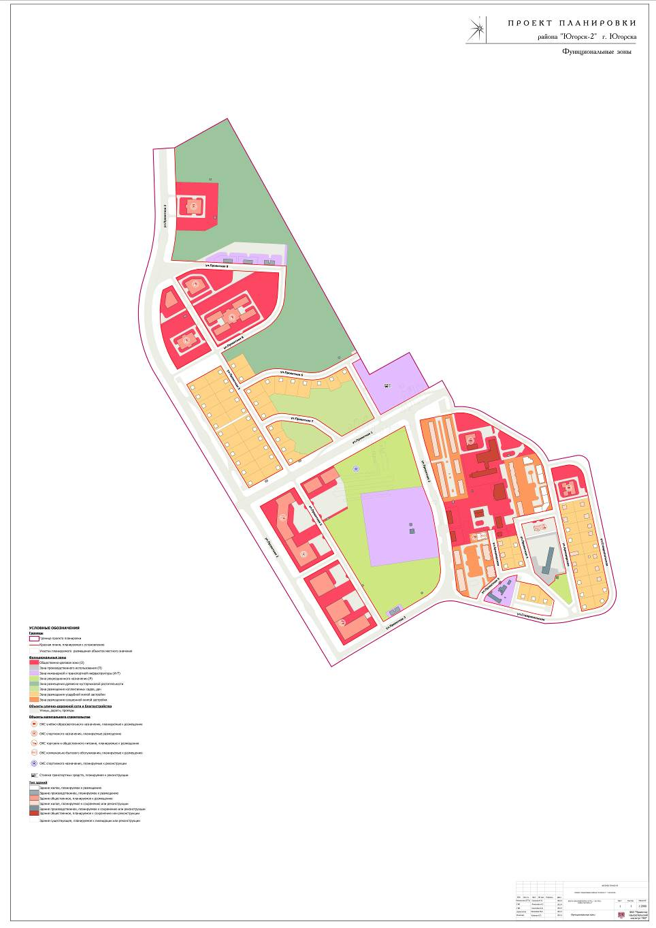
Графическая часть

Чертеж 2
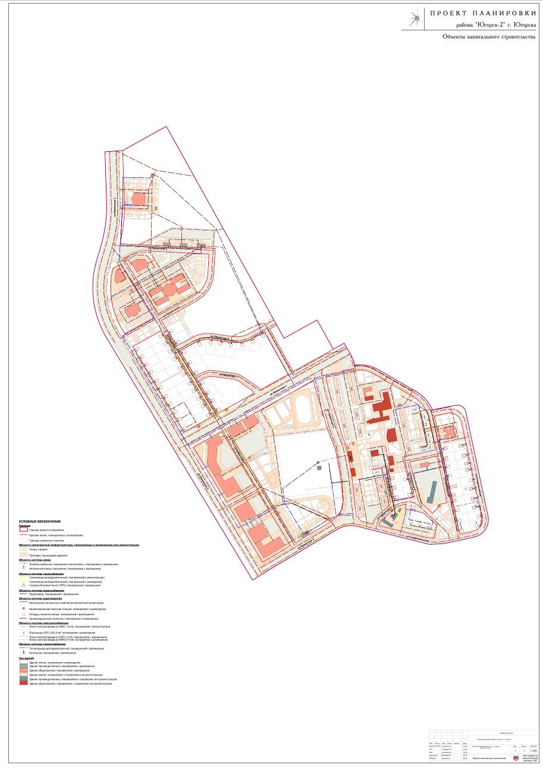
Графическая часть
Чертеж 3
